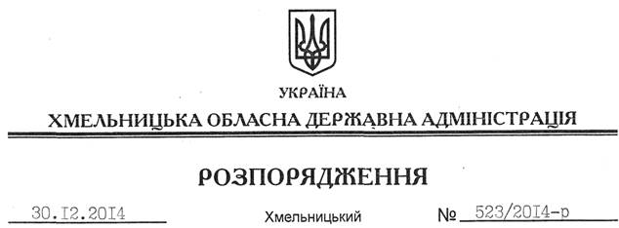

Про затвердження Порядку планування і проведення внутрішнього аудиту, документування, реалізацію його результатів у Хмельницькій обласній державній адміністрації

На підставі статей 5, 6, 39 Закону України “Про місцеві державні адміністрації”, постанови Кабінету Міністрів України від 28 вересня 2011 року № 1001 “Деякі питання утворення структурних підрозділів внутрішнього аудиту та проведення такого аудиту в міністерствах, інших центральних органах виконавчої влади, їх територіальних органах та бюджетних установах, які належать до сфери управління міністерств, інших центральних органів виконавчої влади”, наказу Міністерства фінансів України від 04 жовтня 2011 року № 1247 “Про затвердження Стандартів внутрішнього аудиту”, зареєстрованого у Міністерстві юстиції України 20 жовтня 2011 року за № 1219/19957:
1. Затвердити порядок планування і проведення внутрішнього аудиту документування, реалізації його результатів у Хмельницькій обласній державній адміністрації, що додається.
2. Контроль за виконанням цього розпорядження покласти на заступника голови обласної державної адміністрації відповідно до розподілу обов’язків.

Перший заступник
голови адміністрації О.Симчишин

